
BỘ GIÁO DỤC & ĐÀO TẠO
TRƯỜNG ĐẠI HỌC NHA TRANG
KHOA CÔNG NGHỆ THÔNG TIN



BÁO CÁO BÀI TẬP NHÓM
MÔN HỌC: PHÂN TÍCH THIẾT KẾ
HỆ THÔNG THÔNG TIN
Đề tài: Phân tích và Thiết kế Hệ thống Quản lý
Tuyển sinh Đại học

Giảng viên giảng dạy: ThS Nguyễn Thị Hương Lý
Sinh viên thực hiện: Trần Ngọc Phát – 65132669
Trần Hải Thiên - 65133335
Phạm Huỳnh Đạt- 65130432
Võ Công Giang – 65130720

Khánh Hòa – 2025

LỜI MỞ ĐẦU
Trong bối cảnh công nghệ thông tin ngày càng phát triển và ứng dụng sâu rộng vào mọi lĩnh vực, việc số hóa quy trình tuyển sinh đại học là một nhu cầu cấp thiết. Hệ thống Quản lý Tuyển sinh Đại học được xây dựng nhằm mục đích hiện đại hóa, minh bạch hóa và tối ưu hóa các nghiệp vụ liên quan đến quá trình tuyển sinh, từ khâu tiếp nhận hồ sơ, xét tuyển đến công bố kết quả và thống kê báo cáo. Hệ thống hướng đến hai đối tượng người dùng chính là Thí sinh và Cán bộ Tuyển sinh, cung cấp các công cụ hiệu quả để quản lý thông tin và thực hiện các nghiệp vụ tuyển sinh một cách nhanh chóng, chính xác.
Báo cáo này trình bày chi tiết quá trình phân tích và thiết kế hệ thống, bao gồm việc xác định các yêu cầu chức năng, xây dựng Sơ đồ Phân rã Chức năng (BFD) và Sơ đồ Luồng Dữ liệu (DFD) các cấp (Ngữ cảnh, Mức 0, Mức 1), nhằm cung cấp một cái nhìn tổng quan và chi tiết về cấu trúc cũng như luồng xử lý thông tin của hệ thống.

MỤC LỤC
LỜI MỞ ĐẦU 3
CHƯƠNG I: KHẢO SÁT VÀ PHÂN TÍCH HỆ THỐNG 6
1. MÔ TẢ BÀI TOÁN 6
2. XÁC ĐỊNH CÁC TÁC NHÂN 6
2.1 Thí sinh 6
2.2 Cán bộ Tuyển sinh 6
CHƯƠNG II: MÔ HÌNH HÓA CHỨC NĂNG (BFD) 7
1. SƠ ĐỒ PHÂN RÃ CHỨC NĂNG CÁC MỨC 0, 1, 2 7
2. SƠ ĐỒ PHÂN RÃ CHỨC NĂNG (VẼ BẰNG POWERDESIGNER) 8
CHƯƠNG III: MÔ HÌNH HÓA LUỒNG DỮ LIỆU (DFD) 8
1. DFD MỨC NGỮ CẢNH (MỨC 0) 8
2. DFD MỨC 1 9
3. DFD MỨC 2 (CHI TIẾT CÁC TIẾN TRÌNH MỨC 1) 10
3.1. DFD Mức 2 - Phân rã Tiến trình 1.1 Quản lý Tài khoản & Hồ sơ Thí sinh 10
3.2. DFD Mức 2 - Phân rã Tiến trình 1.2 Tra cứu & Tư vấn Thông tin 11
3.3. DFD Mức 2 - Phân rã Tiến trình 1.3 Quản trị Hệ thống & Nội dung 12
3.4 DFD Mức 2 - Phân rã Tiến trình 1.4 Xét tuyển & Báo cáo 12
CHƯƠNG IV: KẾT LUẬN VÀ HƯỚNG PHÁT TRIỂN 13
1. KẾT LUẬN 13
2. HƯỚNG PHÁT TRIỂN 13

CHƯƠNG I: KHẢO SÁT VÀ PHÂN TÍCH HỆ THỐNG

1. MÔ TẢ BÀI TOÁN
Hệ thống Quản lý Tuyển sinh Đại học được thiết kế để quản lý toàn bộ quy trình từ khi thí sinh tìm hiểu thông tin, đăng ký, nộp hồ sơ, đến khi nhà trường xét tuyển và công bố kết quả. Hệ thống cần đảm bảo tính chính xác, bảo mật thông tin, dễ sử dụng cho cả thí sinh và cán bộ quản lý. Các chức năng chính bao gồm:
- Cung cấp thông tin tuyển sinh (đề án, ngành học, chỉ tiêu...).
- Cho phép thí sinh đăng ký tài khoản, quản lý hồ sơ, đăng ký nguyện vọng.
- Hỗ trợ cán bộ tuyển sinh quản lý dữ liệu, thực hiện xét tuyển.
- Cung cấp các báo cáo thống kê phục vụ công tác quản lý.

2. XÁC ĐỊNH CÁC TÁC NHÂN
Hệ thống có hai tác nhân chính:

2.1 Thí sinh
Người dùng bên ngoài, tương tác với hệ thống để:
- Tra cứu thông tin tuyển sinh, ngành học, chương trình đào tạo.
- Đăng ký tài khoản, đăng nhập, khôi phục mật khẩu.
- Nhập và cập nhật thông tin hồ sơ cá nhân, điểm thi.
- Đăng ký, sắp xếp và sửa đổi nguyện vọng xét tuyển.
- Thanh toán lệ phí xét tuyển.
- Xem kết quả xét tuyển.

2.2 Cán bộ Tuyển sinh
Người dùng nội bộ (quản trị viên, nhân viên), tương tác với hệ thống để:
- Quản lý tài khoản quản trị.
- Quản lý danh mục ngành học, chỉ tiêu, phương thức xét tuyển.
- Quản lý nội dung thông tin tuyển sinh (đề án, tin tức).
- Xem và quản lý danh sách thí sinh đăng ký.
- Thực hiện quy trình xử lý xét tuyển.
- Xem các báo cáo thống kê về tình hình tuyển sinh.

3. XÁC ĐỊNH CÁC KHO DỮ LIỆU (DATA STORES)
Hệ thống quản lý và lưu trữ dữ liệu trong các kho chính sau (dựa trên CSDL đã thiết kế):
- D1. Tệp Thí sinh (Applicants): Lưu thông tin cá nhân, học bạ, điểm thi của thí sinh.
- D2. Tệp Ngành học (Majors): Lưu thông tin các ngành, khoa, chỉ tiêu, phương thức xét tuyển, thông tin đề án.
- D3. Tệp Nguyện vọng (Applications): Lưu các nguyện vọng thí sinh đã đăng ký, bao gồm thứ tự ưu tiên, điểm xét tuyển, trạng thái.
- D4. Tệp Kết quả (AdmissionResults): Lưu kết quả trúng tuyển của thí sinh cho từng nguyện vọng, trạng thái xác nhận nhập học.
- D5. Tệp Quản trị (Users): Lưu thông tin tài khoản đăng nhập của Cán bộ Tuyển sinh.

CHƯƠNG II: MÔ HÌNH HÓA CHỨC NĂNG (BFD)
Sơ đồ Phân rã Chức năng (BFD - Business Function Decomposition) biểu diễn cấu trúc phân cấp các chức năng của hệ thống. Hệ thống được phân rã thành các chức năng chính và chức năng con như sau:

1. SƠ ĐỒ PHÂN RÃ CHỨC NĂNG CÁC MỨC 0, 1, 2
0. Hệ thống Tuyển sinh Đại học
1.1 Quản lý Tài khoản & Hồ sơ Thí sinh
- 1.1.1 Quản lý Phiên đăng nhập
- 1.1.2 Quản lý Hồ sơ cá nhân
- 1.1.3 Đăng ký Nguyện vọng
- 1.1.4 Hoàn tất Đăng ký
1.2 Tra cứu & Tư vấn Thông tin
- 1.2.1 Tra cứu thông tin chung
- 1.2.2 Tra cứu CTĐT Đặc biệt
- 1.2.3 Tư vấn chọn ngành
1.3 Quản trị Hệ thống & Nội dung
- 1.3.1 Quản lý Tài khoản Quản trị
- 1.3.2 Quản lý Danh mục Ngành học
- 1.3.3 Quản lý Nội dung
1.4 Xét tuyển & Báo cáo
- 1.4.1 Xử lý Xét tuyển
- 1.4.2 Quản lý & Thống kê Thí sinh
- 1.4.3 Thống kê Tuyển sinh

2. SƠ ĐỒ PHÂN RÃ CHỨC NĂNG (VẼ BẰNG POWERDESIGNER)
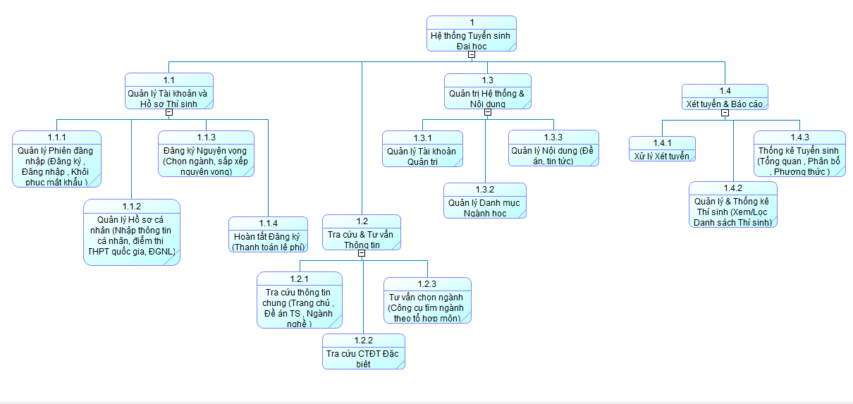
1. Sơ đồ DFD các cấp vẽ trên PowerDesigner
Sơ đồ BFD cho thấy sự phân chia rõ ràng giữa các nhóm chức năng dành cho Thí sinh (1.1), chức năng công khai (1.2), và chức năng quản trị dành cho Cán bộ Tuyển sinh (1.3, 1.4).

CHƯƠNG III: MÔ HÌNH HÓA LUỒNG DỮ LIỆU (DFD)

1. DFD MỨC NGỮ CẢNH (MỨC 0)
Sơ đồ Mức Ngữ cảnh biểu diễn tổng quan nhất về hệ thống, xem nó như một tiến trình duy nhất (1. Hệ thống Tuyển sinh Đại học) và thể hiện các luồng dữ liệu chính đi vào/ra giữa hệ thống và các tác nhân bên ngoài (Thí sinh, Cán bộ Tuyển sinh).
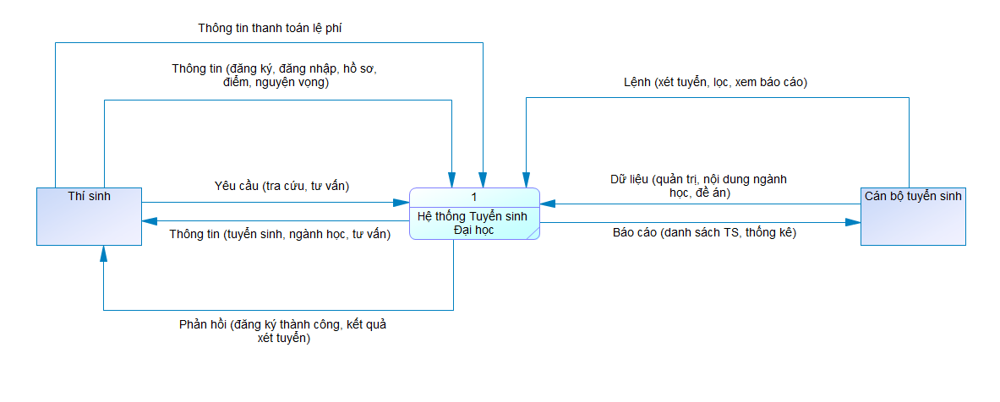
2. DFD mức ngữ cảnh (mức 0)
Sơ đồ cho thấy:
- Thí sinh cung cấp thông tin đăng ký, hồ sơ, nguyện vọng, yêu cầu tra cứu và nhận lại thông tin tuyển sinh, kết quả.
- Cán bộ Tuyển sinh cung cấp dữ liệu quản trị, nội dung, thực hiện lệnh xét tuyển, yêu cầu báo cáo và nhận lại các báo cáo, danh sách.

2. DFD MỨC 1
Sơ đồ DFD Mức 1 phân rã tiến trình ngữ cảnh thành 4 tiến trình con chính (1.1, 1.2, 1.3, 1.4) tương ứng với BFD Mức 1. Sơ đồ này mô tả chi tiết hơn luồng dữ liệu giữa các tiến trình này, các tác nhân và 5 kho dữ liệu (D1-D5).
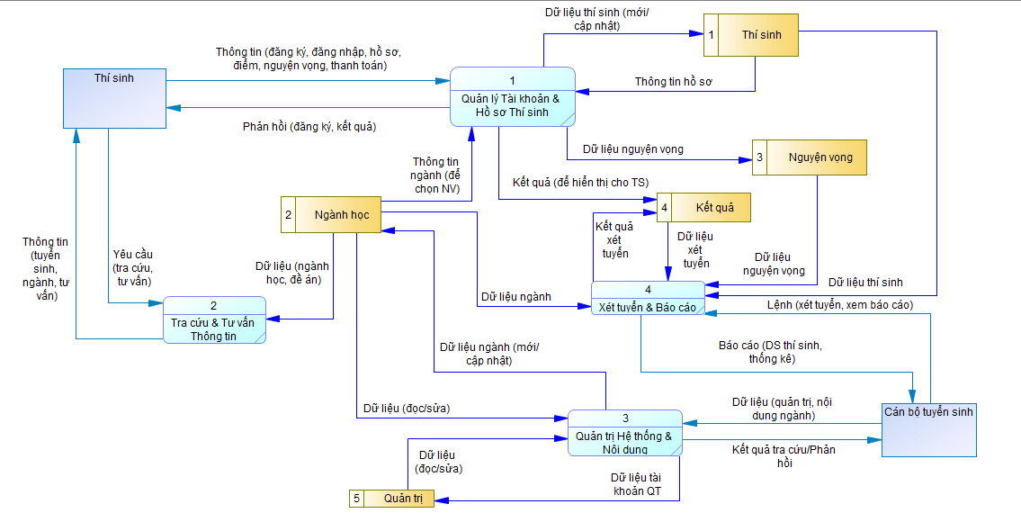
3. DFD mức 1
Các luồng chính bao gồm:
- Tiến trình 1.1 Quản lý TK & Hồ sơ TS xử lý phần lớn tương tác của Thí sinh, đọc/ghi vào các kho D1, D3, đọc D2, D4.
- Tiến trình 1.2 Tra cứu & Tư vấn đọc dữ liệu từ D2 để cung cấp thông tin cho Thí sinh.
- Tiến trình 1.3 Quản trị HT & Nội dung xử lý các yêu cầu quản trị của Cán bộ TS, đọc/ghi vào D2, D5.
- Tiến trình 1.4 Xét tuyển & Báo cáo thực hiện xét tuyển (đọc D1, D2, D3, ghi D4) và tạo báo cáo (đọc D1, D2, D3, D4) cho Cán bộ TS.

3. DFD MỨC 2 (CHI TIẾT CÁC TIẾN TRÌNH MỨC 1)

3.1. DFD Mức 2 - Phân rã Tiến trình 1.1 Quản lý Tài khoản & Hồ sơ Thí sinh
Sơ đồ này chi tiết hóa 4 chức năng con:
- 1.1.1 Quản lý Phiên đăng nhập: Xử lý đăng ký, đăng nhập, khôi phục mật khẩu, tương tác đọc/ghi với kho D1 (Thí sinh).
- 1.1.2 Quản lý Hồ sơ cá nhân: Xử lý việc nhập/cập nhật thông tin cá nhân, điểm thi (ghi vào D1), và hiển thị kết quả (đọc từ D4).
- 1.1.3 Đăng ký Nguyện vọng: Cho phép chọn ngành (đọc từ D2) và lưu nguyện vọng (ghi vào D3), cần đọc Mã thí sinh từ D1 để liên kết.
- 1.1.4 Hoàn tất Đăng ký: Xử lý thanh toán lệ phí và cập nhật trạng thái vào kho D3 (Nguyện vọng).

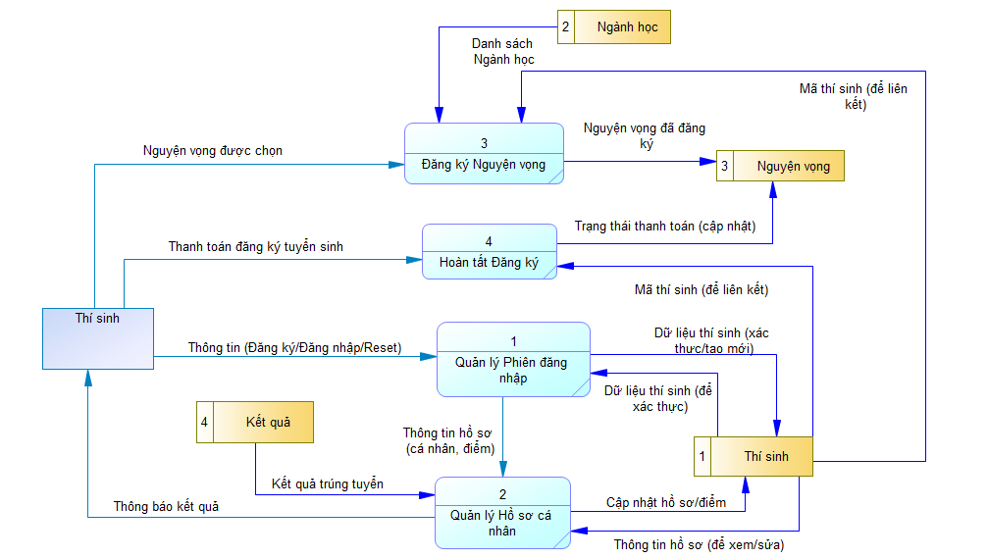
4. DFD mức 2.1

3.2. DFD Mức 2 - Phân rã Tiến trình 1.2 Tra cứu & Tư vấn Thông tin
Sơ đồ này chi tiết hóa 3 chức năng con, tất cả đều đọc dữ liệu từ kho D2 (Ngành học) để trả về thông tin cho Thí sinh:
- 1.2.1 Tra cứu thông tin chung
- 1.2.2 Tra cứu CTĐT Đặc biệt
- 1.2.3 Tư vấn chọn ngành

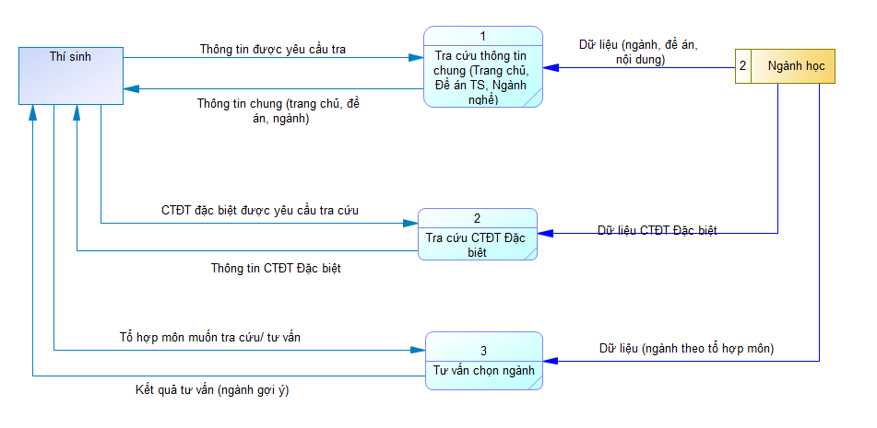
5. DFD mức 2.2

3.3. DFD Mức 2 - Phân rã Tiến trình 1.3 Quản trị Hệ thống & Nội dung
Sơ đồ này chi tiết hóa 3 chức năng con dành cho Cán bộ TS:
- 1.3.1 Quản lý Tài khoản Quản trị: Xử lý thêm/sửa/xóa/tra cứu tài khoản, đọc/ghi vào kho D5 (Quản trị).
- 1.3.2 Quản lý Danh mục Ngành học: Xử lý thêm/sửa/xóa/tra cứu ngành, đọc/ghi vào kho D2 (Ngành học).
- 1.3.3 Quản lý Nội dung: Xử lý thêm/sửa/xóa/tra cứu nội dung (đề án, tin tức), đọc/ghi vào kho D2 (Ngành học). Cả 3 tiến trình đều có luồng trả kết quả tra cứu/phản hồi về cho Cán bộ TS.

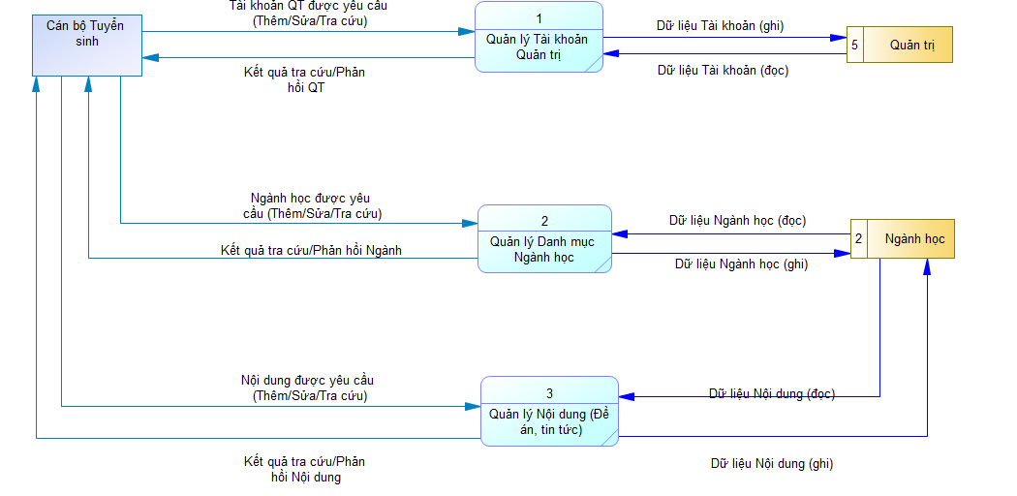
6. DFD mức 2.3

3.4 DFD Mức 2 - Phân rã Tiến trình 1.4 Xét tuyển & Báo cáo
Sơ đồ này chi tiết hóa 3 chức năng con:
- 1.4.1 Xử lý Xét tuyển: Nhận lệnh từ Cán bộ TS, đọc dữ liệu từ các kho D1 (Thí sinh), D2 (Ngành học), D3 (Nguyện vọng) và ghi kết quả vào kho D4 (Kết quả).
- 1.4.2 Quản lý & Thống kê Thí sinh: Nhận yêu cầu từ Cán bộ TS, đọc dữ liệu từ các kho D1, D2, D3, D4 và trả về Danh sách thí sinh chi tiết.
- 1.4.3 Thống kê Tuyển sinh: Nhận yêu cầu từ Cán bộ TS, đọc dữ liệu từ các kho D1, D2, D3, D4 và trả về các Báo cáo thống kê tổng quan.
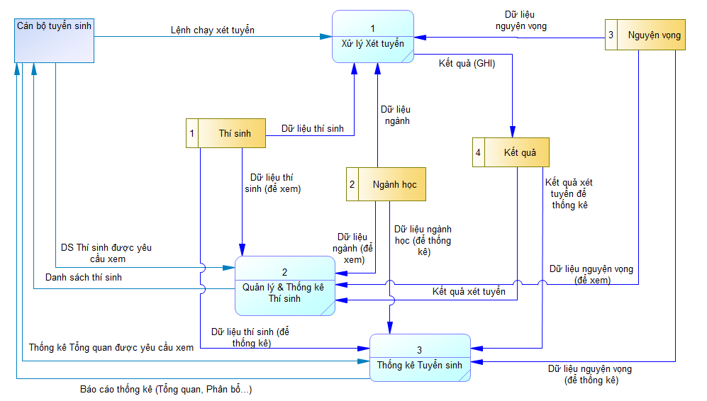
6. DFD mức 2.4

CHƯƠNG IV: KẾT LUẬN VÀ HƯỚNG PHÁT TRIỂN

1. KẾT LUẬN
Báo cáo đã hoàn thành việc phân tích và mô hình hóa Hệ thống Quản lý Tuyển sinh Đại học bằng các sơ đồ BFD và DFD. Các mô hình này đã xác định rõ ràng các chức năng, tác nhân, kho dữ liệu và luồng thông tin trong hệ thống, đảm bảo tính logic, đầy đủ và cân bằng giữa các cấp độ phân rã. Kết quả phân tích này là nền tảng quan trọng cho các giai đoạn thiết kế chi tiết (thiết kế giao diện, thiết kế cơ sở dữ liệu vật lý) và triển khai hệ thống sau này.

2. HƯỚNG PHÁT TRIỂN
Hệ thống có thể được mở rộng và phát triển thêm trong tương lai với các chức năng như:
- Tích hợp cổng thanh toán trực tuyến đa dạng.
- Phát triển module quản lý nhập học sau khi thí sinh trúng tuyển.
- Xây dựng hệ thống chatbot hỗ trợ tư vấn tự động.
- Tích hợp các công cụ phân tích dữ liệu (Data Analytics) để đưa ra các dự báo, đánh giá hiệu quả tuyển sinh sâu hơn.
- Phát triển ứng dụng di động cho thí sinh.

